

**INTRODUCCIÓN**

La idea principal de este método consiste en realizar la selección en base a comparaciones directas entre individuos. Existen dos versiones de selección mediante torneo:

Determinística

Probabilística

En la versión determinística se selecciona al azar un número p de individuos (generalmente se escoge p=2. De entre los individuos seleccionados se selecciona el más apto para pasarlo a la siguiente generación.

La versión probabilística únicamente se diferencia en el paso de selección del ganador del torneo. En vez de escoger siempre el mejor se genera un número aleatorio del intervalo [0..1], si es mayor que un parámetro p (fijado para todo el proceso evolutivo) se escoge el individuo más alto y en caso contrario el menos apto. Generalmente p toma valores en el rango $ 0.5 < p \leq 1$.

Variando el número de individuos que participan en cada torneo se puede modificar la presión de selección. Cuando participan muchos individuos en cada torneo, la presión de selección es elevada y los peores individuos apenas tienen oportunidades de reproducción. Un caso particular es el elitismo global. Se trata de un torneo en el que participan todos los individuos de la población con lo cual la selección se vuelve totalmente determinística. Cuando el tamaño del torneo es reducido, la presión de selección disminuye y los peores individuos tienen más oportunidades de ser seleccionados.

Elegir uno u otro método de selección determinará la estrategia de búsqueda del Algoritmo Genético. Si se opta por un método con una alta presión de selección se centra la búsqueda de las soluciones en un entorno próximo a las mejores soluciones actuales. Por el contrario, optando por una presión de selección menor se deja el camino abierto para la exploración de nuevas regiones del espacio de búsqueda.

Existen muchos otros algoritmos de selección. Unos buscan mejorar la eficiencia computacional, otros el número de veces que los mejores o peores individuos pueden ser seleccionados. Algunos de estos algoritmos son muestreo determinístico, escalamiento sigma, selección por jerarquías, estado uniforme, sobrante estocástico, brecha generacional, etc.

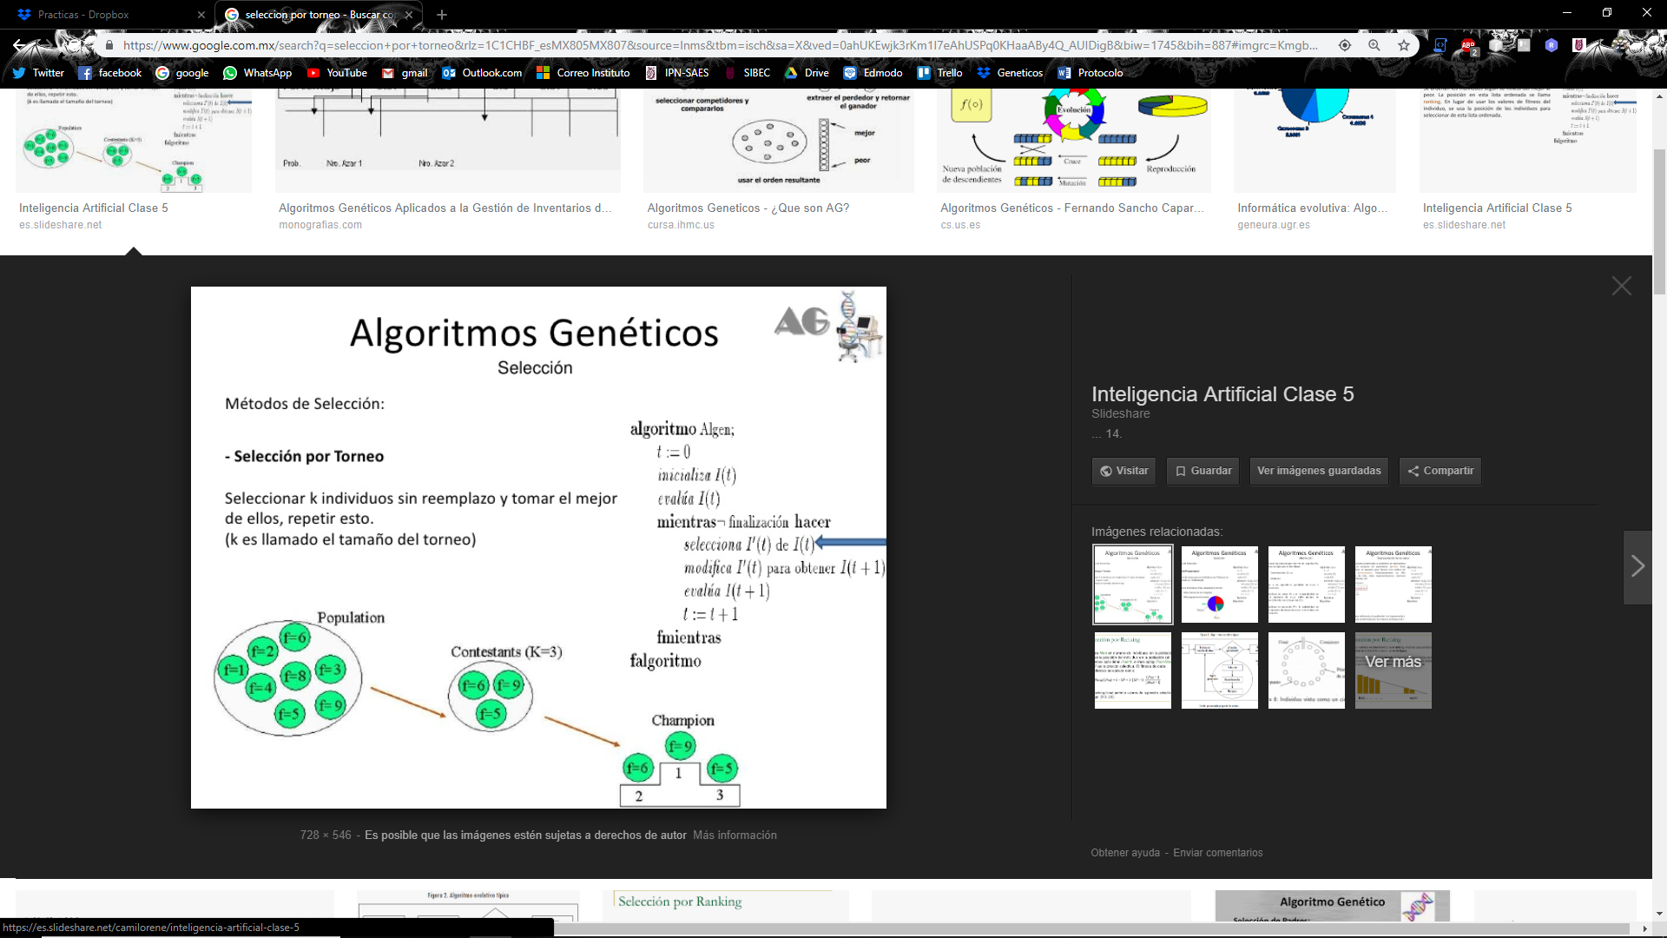

**DESARROLLO**

**10 Generaciones**

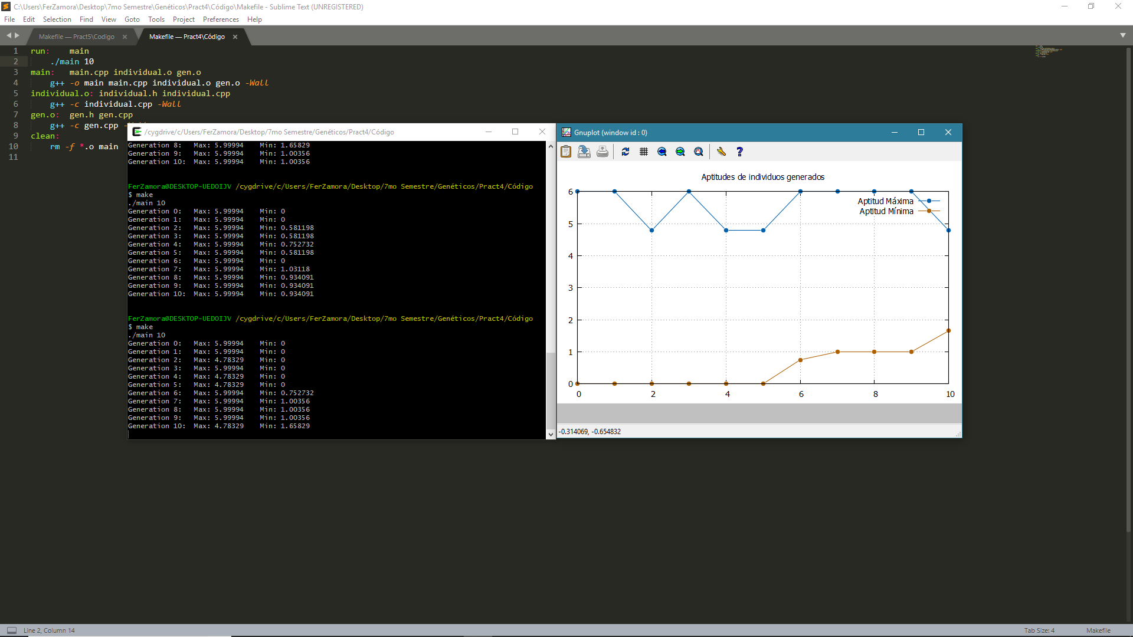

**30 Generaciones**

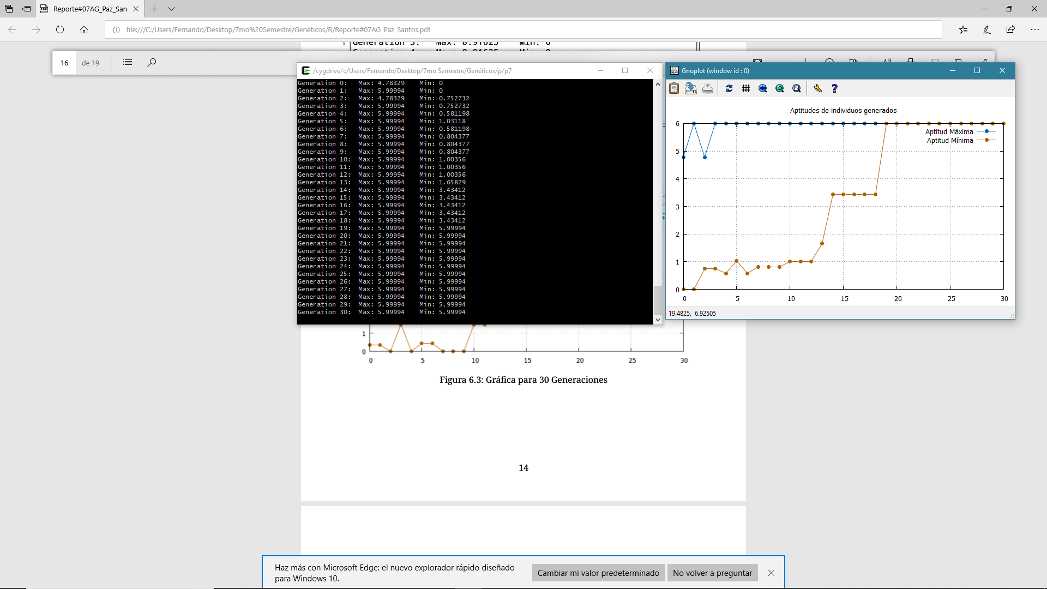

**50 Generaciones**

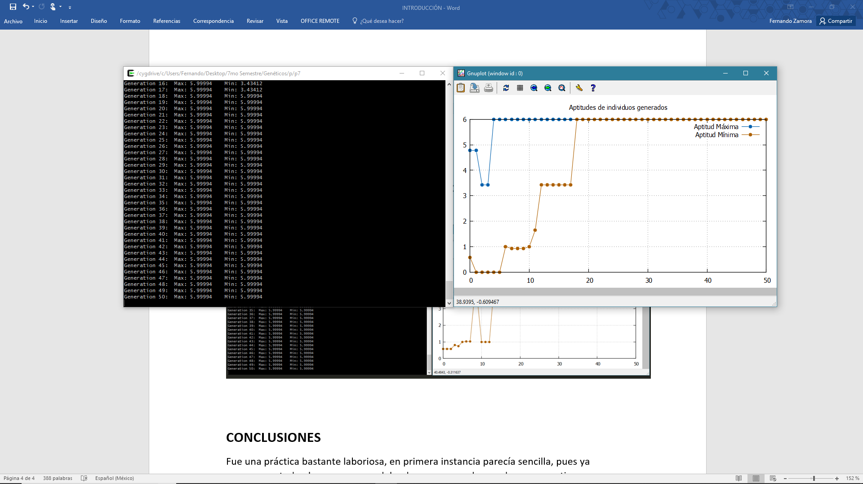

**100 Generaciones**

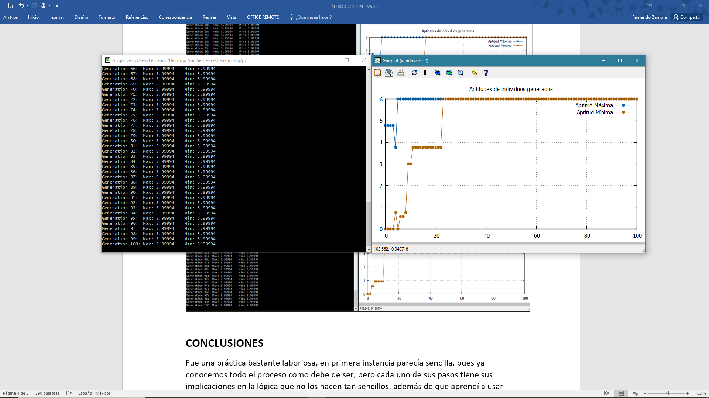

**CONCLUSIONES**

Fue una práctica que podía ser bastante laboriosa, pero como ya teníamos gran parte del algoritmo en la práctica anterior solo fue modificar algunas cosas para que funcionara con la nueva selección por torneo. Y con los resultados pude observar que en general converge muy rápido por este método, aun ejecutándolo varias veces, ya que al ser probabilista cada ejecución da valores distintos.

De igual forma ayuda muchísimo entender primero el proceso en clase, para después solamente programar lo que ya sabemos que debe de hacer.